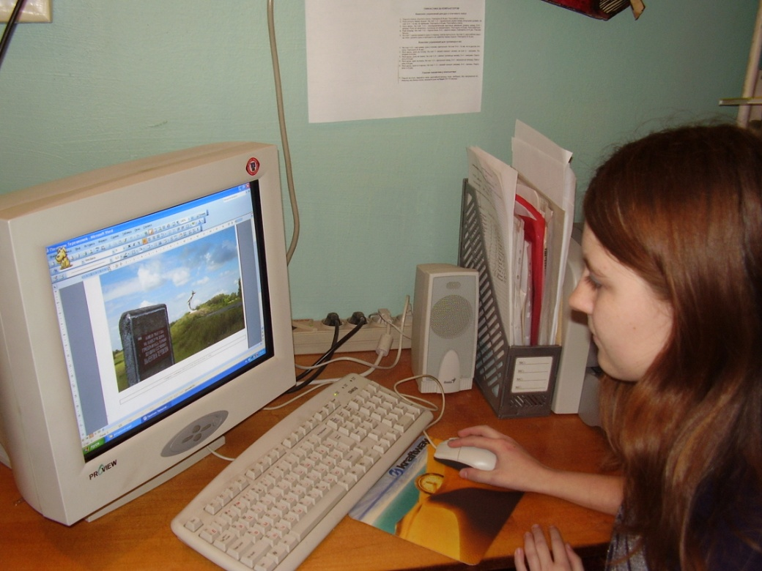 «И верим мы, не рухнет мир вовеки, покуда свет горит в библиотеке»
Положение о школьной библиотеке,
как центра формирования
информационной культуры личности.

п 1. Общие положения

- Деятельность библиотеки организуется и осуществляется в соответствии
с Российскими культурными и образовательными традициями. Информационная,
образовательная , просветительская функции библиотеки базируются на
использования достижений человеческой культуры.

- Библиотека школы является ее структурным подразделением, обладает фондом
разнообразных документов, предоставляемых во временное пользование лицами
физическими и юридическими.

- Деятельность библиотеки отражается в уставе школы.

Цели библиотеки соотносятся с целями школы:
- формирование общей культуры личности учащегося.
- обучение молодого гражданина ориентироваться в массивах информации.
- подготовка его к жизни и деятельности в условиях информационного общества.

- Библиотека руководствуется в своей деятельности Федеральными законами,
решениями управления образования, Уставом школы, положением о библиотеке.

- Школа несет ответственность за доступность и качество использования библиотечно-информационного обслуживания библиотеки.

2.Основные задачи

Основными задачами библиотеки являются:
- Приобщение к книге, культуре, поощрение свободного чтения.

- обеспечение обучающимся, педагогическим работникам, родителям доступа к информации, знаниям, идеям, культурным ценностям посредством использования библиотечно-информационных ресурсов школы на различных носителях: бумажном (книжный фонд, фонд периодических изданий); цифровом (DVD, СD-диски); коммуникативном и иных носителях.

- формирование у учащихся информационной культуры, информационной грамотности, цель которых, научить самостоятельно, мыслить, развивать личные качества: компетентность, способности к самообразованию и самовоспитанию.

- формирование навыков независимого библиотечного пользователя: обучение поиску, отбору и критической оценке информации;

- оказание помощи учителям и учащимся формулировать их информационные потребности, использовать технические средства для превращения найденной информации в новые знания.

- совершенствование предоставляемых библиотекой услуг на основе введения новых информационных технологий и компьютеризации библиотечно-информационных процессов.
- обеспечение школьникам доступ к ресурсам и оказание услуг, которые будут иметь для них значение в будущем.

3.Основные функции

- Основные функции, школьной библиотеки - информационная, образовательная, культурная.
- Для реализации основных задач библиотека:

- формирует фонд библиотечно-информационных ресурсов школы.

- комплектует универсальный фонд учебными, художественными, научными, справочными, педагогическими и научно-популярными документами на традиционных и нетрадиционных носителях информации.

- Пополнение фонда медиатеки информационными ресурсами

- осуществляет размещение, организацию и сохранность документов.

- обеспечивает информирование пользователей о поступлении информационной продукции.

4. Организация деятельности библиотеки
- Библиотечно-информационное обслуживание осуществляется на основе библиотечно-информационных ресурсов в соответствии с учебным и воспитательными планами школы, программами проектами и планом работы библиотеки.
- В целях обеспечения модернизации библиотеки в условиях информатизации образования и в пределах средств, выделяемых учредителями, школа обеспечивает библиотеку:

- гарантированным финансированием комплектования библиотечно-информационных
ресурсов.

- современной электронно-вычислительной, телекоммуникационной и копировально-множительной техникой и необходимыми программными продуктами;

- ремонтом и сервисным обслуживанием техники и оборудования библиотеки;

- библиотечной техникой и канцелярскими принадлежностями;

- библиотека гарантирует свою помощь ученикам и педагогам в ориентировке в информационном пространстве библиотеки.

- режим работы библиотеки определяется в соответствии с правилами внутреннего распорядка школы. Учащиеся могут воспользоваться услугами библиотекой ежедневно с 10.00 до 13.30.

- Ответственность за систематичность и качество комплектования основного фонда
библиотеки, комплектование учебного фонда, создание необходимых условий
для деятельности библиотеки несет руководитель школы в соответствии с уставом школы.

